Miércoles
05
de enero

Cuarto de primaria
Ciencias Naturales

Ciencia y tecnología en la reproducción de los animales

Aprendizaje esperado: reproducción en seres vivos.

Énfasis: reflexionar acerca de que todos los animales se reproducen y lo hacen de formas distintas.

¿Qué vamos a aprender?

Estudiarás cómo el ser humano aprovecha la reproducción de los animales para atender algunas necesidades.

¿Qué hacemos?

Conocerás, sobre la ganadería y de cómo el ser humano la utiliza para alimentarse y vestirse principalmente.

Definición de ganadería. En internet aparece un artículo titulado, “La ganadería, símbolo de fortaleza del campo mexicano” que elaboró el Servicio de Información Agropecuario y Pesquera.

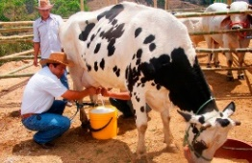

Ahí se define la ganadería como una actividad del sector primario que consiste en cría, tratamiento y reproducción de animales domésticos con fines de producción para el consumo humano. Esta práctica es muy antigua y forma parte muy importante de nuestra economía.

México se caracteriza por ser un país ganadero. ¿Qué otros animales, además de las vacas son los que se crían principalmente?
México cuenta con grandes áreas donde se desarrolla principalmente la ganadería bovina (las vacas), porcina (cerdos), ovina (ovejas), caprina (cabras) y aviar (aves de corral como los pollos).

Para que te des una idea muy concreta de los niveles de producción de la ganadería de nuestro país, te invito a ver siguiente mapa de la página 49 del Atlas de México.

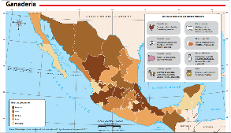

Ahí nos indica el nivel de producción de la ganadería por cada entidad federativa, y está identificado con un color diferente.

En el nivel de producción «Muy alto» en ganadería y que está representado de color café obscuro, se encuentran los estados: Jalisco, Puebla, Guanajuato, Durango y Veracruz.

Ahora observa el nivel de producción «Alto», y que está representado con un tono más claro de color café, en comparación con el anterior. Ahí tienes los estados de Sonora, Chihuahua, Coahuila, San Luis Potosí, Aguascalientes, Querétaro, Chiapas y Yucatán.

Los distintos tonos que siguen indican los niveles de producción medio, bajo y muy bajo. Destaca que son 8 entidades con el nivel más bajo de producción. Representado con color crema muy claro.

Lee el siguiente texto.

La ganadería es una actividad económica que consiste en el cuidado y la crianza de animales para su aprovechamiento. Dependiendo de la especie, se obtienen diversos productos, como carne, leche, huevo, piel, lana y miel, entre otros.

La ganadería se relaciona con la agricultura, puesto que en las granjas a veces se crían animales y se cultiva la tierra. Con frecuencia, los granjeros deciden cultivar forrajes para dar de comer al ganado. Así, la agricultura y la ganadería son actividades complementarias.

Ahora analiza la tabla que acompaña el mapa de la página 49 que muestra los principales productos ganaderos por entidad federativa. ¿Qué observas?

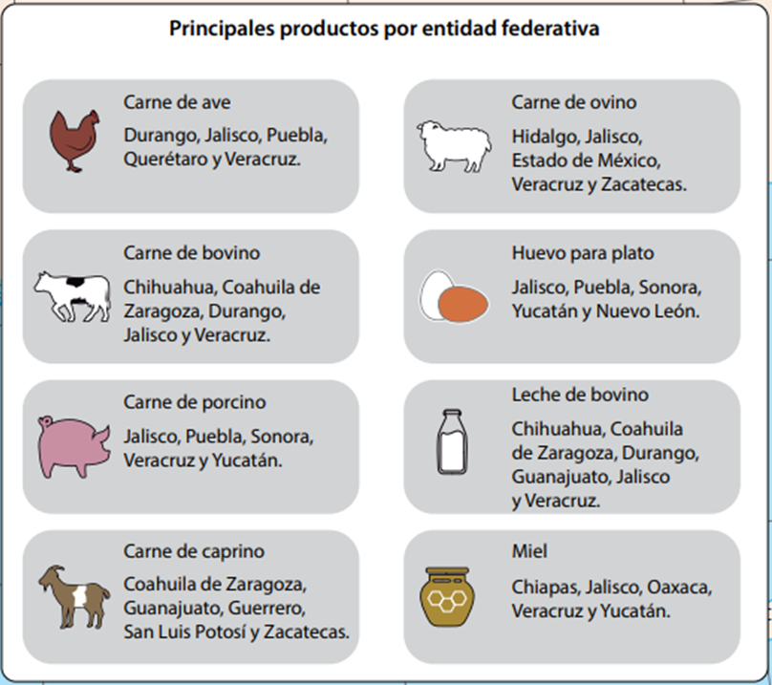

Que el mapa te brinda información sobre el tipo de ganado que se encuentra en cada entidad federativa a través de íconos que representan a cada tipo de ganado. Lo que puedes ver es que hay estados que no destacan en algún tipo de producto ganadero, lo que quiere decir –quizá- que no tienen las condiciones idóneas para desarrollar algún tipo de ganadería.

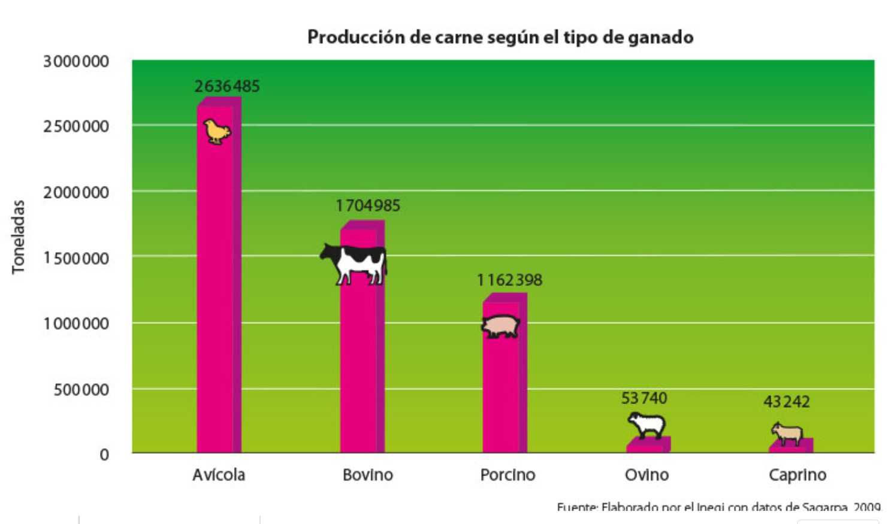

Si observas con atención la gráfica, verás que la carne avícola se encuentra en primer lugar con una producción de 2’636,485 toneladas.

Eso es interesante, porque casi siempre que pensamos en ganadería, nos imaginamos vacas, pero aquí vemos que la mayor producción de carne es de pollo.

En segundo lugar, está, precisamente, la carne de ganado bovino, con 1’704,895 toneladas.

Con 1’ 162, 398 tonelada se encuentra, en tercer lugar, la producción de carne porcina.

La producción de carne ovina se encuentra en cuarto lugar con 53,740 toneladas.

Y, por último, con 43,242 toneladas, la carne caprina.

Lee la siguiente información para saber a qué animales corresponde cada tipo de carne.

El tipo de ganado se agrupa según la especie animal el ganado vacuno o bovino se refiere a vacas, toros y bueyes; el ovino, a ovejas, el porcino, a cerdos; el caprino, a cabras, y el equino a caballar, a caballos.

Hay otros términos asociados a la cría de animales, tales como la avicultura, que es la cría de aves; la piscicultura, cría de peces, la cunicultura, cría de conejos y liebres, y la apicultura, cría de abejas. En México es muy importante la crianza de ganado bovino; también destaca la de aves de corral (pollos, gallinas y guajolotes). Los productos derivados de la cría de estos animales son relevantes para la actividad pecuaria.
También es muy importante la exportación de ganado bovino pues, de hecho, muchos estados del norte se han especializado en la producción de carne. Otro producto de exportación es la miel de abeja. En cambio, importamos quesos, requesón y mantequilla.

Es por esto que en México tenemos una gastronomía tan rica y diversa.

Falta algo, ¿Cómo interviene el conocimiento de la reproducción en procesos como la ganadería?

En este momento se consideran dos casos: el ganado bovino y la cría de pollos ¿Recuerdas cómo se reproducen estos animales?

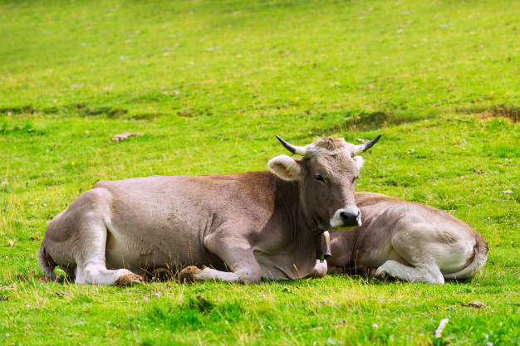

Recuerdas que las vacas son animales mamíferos, se reproducen sexualmente y son vivíparos: la cría se desarrolla en el vientre de la vaca en, más o menos 40 semanas, digamos un poco más de 9 meses.

Ahora piensa lo que eso implica ante una población que tiene una gran demanda por carne de res.

Aunque se tengan muchas vacas, su crianza depende del tiempo en que los machos y las hembras se pueden reproducir, y del tiempo que tarda en desarrollarse una sola cría antes de nacer.

Por eso con el uso de conocimiento científico y tecnológico se realizan algunas acciones, tales como:

- Selección de individuos con buenas características tanto reproductivas como para producción de carne o leche.
- Obtención de óvulos y espermatozoides de hembras y machos, para realizar la fecundación en un laboratorio (in vitro) y luego transferir los embriones a las hembras.

Esto hace que la reproducción sea más eficiente, reduce la transmisión de enfermedades y favorece la obtención de crías sanas, con buenas características para el consumo.

Para la cría de animales no es suficiente dejarlos en un lugar y que luego se reproduzcan; para atender las necesidades humanas de alimentación (y de otros productos) es necesario utilizar los conocimientos sobre la reproducción.

Ahora, en el caso de los pollos. ¿Qué recuerdas de su reproducción?

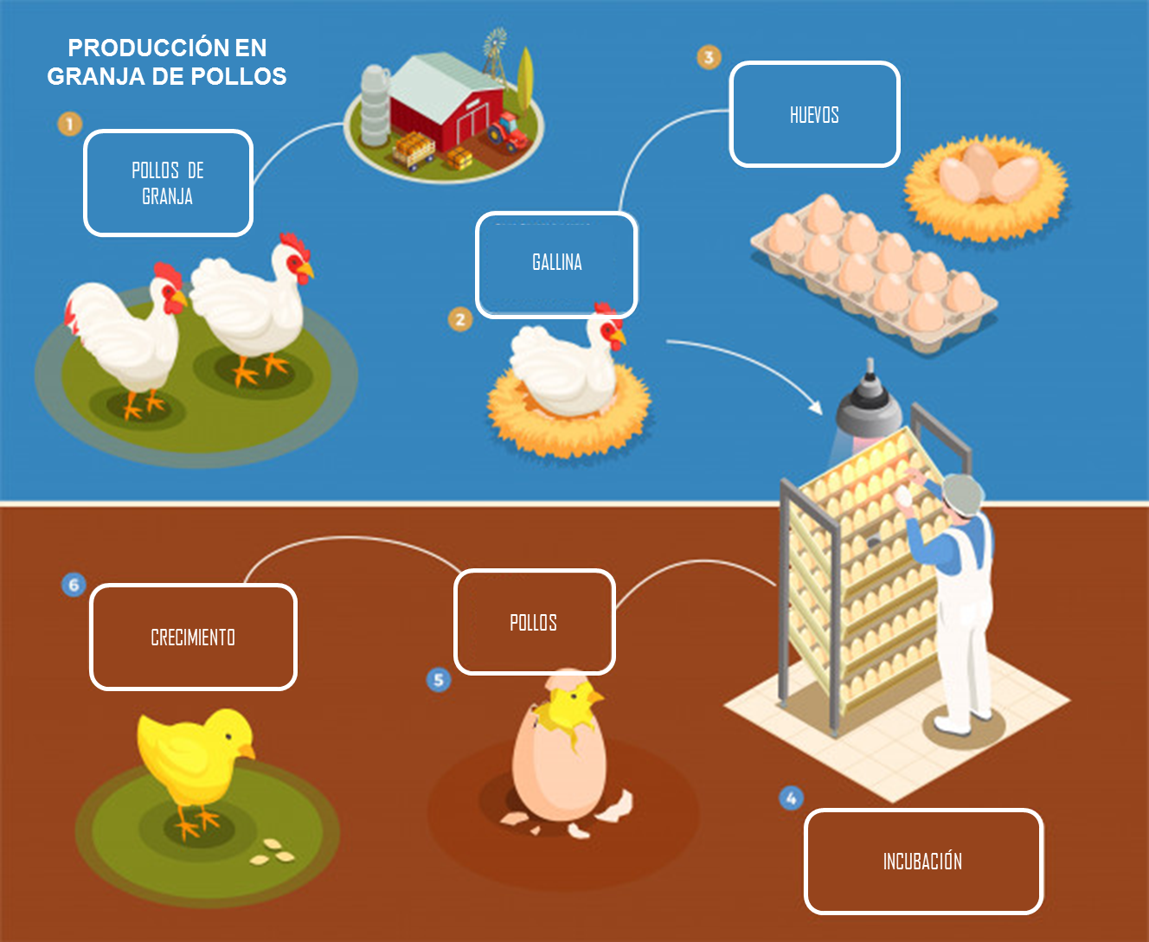

Bueno, pues que son aves y tienen reproducción sexual. Las crías se desarrollan en un huevo del que nace un pollito después de unos 24 días de incubación por parte de la madre.

Como en el caso anterior, hay algunas situaciones que se deben tener en cuenta para atender las necesidades de la población humana. En la alimentación no sólo se consumen los pollos adultos, sino también los huevos, y en grandes cantidades.

Otro aspecto que hay que tomar en cuenta es el tiempo que se tarda una gallina en empollar y cuidar a los pollitos, antes de poder tener nuevas crías. Simplemente por eso, en el caso de los pollos, también se seleccionan los mejores ejemplares, con ciertas características para la reproducción en condiciones naturales.

Y también se realiza la recolección de los huevos fertilizados para ponerlos en incubadoras y favorecer que las hembras se apareen con el macho en tiempos breves. De esta manera, se evita que la gallina invierta tiempo en cuidar los huevos.

Ya aprendiste de la ganadería, pero falta la pesca, te pido que abras tu atlas en la página 50, en ese mapa podemos observar que:

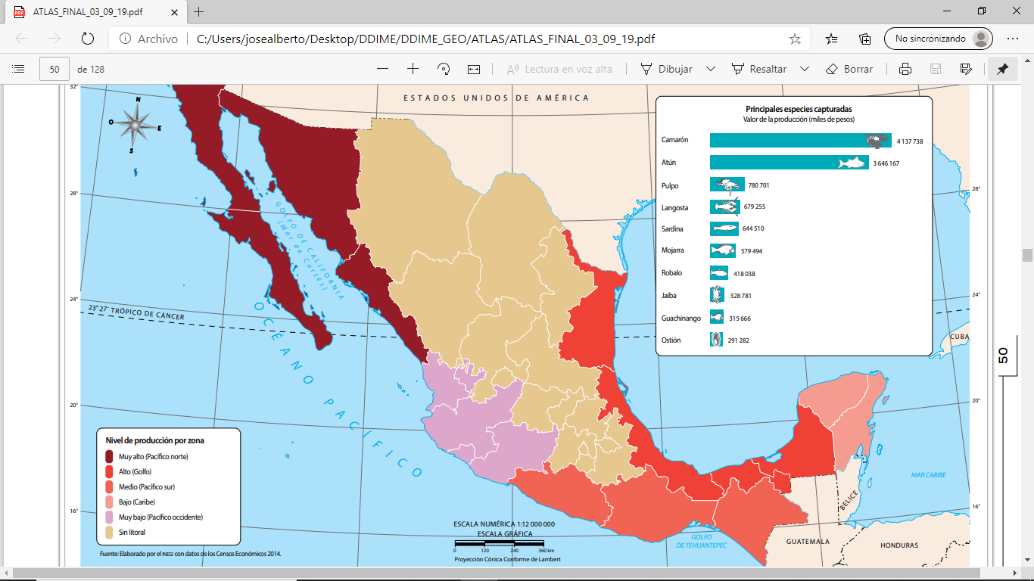

En México, el litoral del Pacífico norte es sobresaliente en la producción pesquera, comprende los estados, como Sonora, Sinaloa, Baja California y Baja California Sur.

Los litorales del Golfo y el Pacífico Sur presentan un nivel de producción alta y media respectivamente. La pesca es otra actividad junto con la ganadería que el ser humano aprovecha para satisfacer la principal necesidad, que es la alimentación.

Observa el siguiente video sobre la pesca.

- Pesca.
https://youtu.be/rlBD49J2U4Q

¡Qué interesante es conocer estos procesos y fomentar el consumo responsable!

Hablando de la reproducción de los peces, yo sé que, entre otras acciones, en este caso, también se construyen criaderos de peces.

En los criaderos se utilizan diversos métodos de reproducción que dependen de las características reproductivas de cada especie, las condiciones ambientales locales y las instalaciones disponibles.

Estos métodos se pueden agrupar en tres categorías: reproducción natural; reproducción semi-artificial y reproducción artificial.

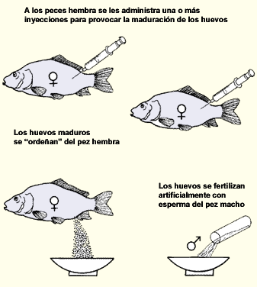

- Natural: Los peces machos y hembras simplemente se colocan juntos en un estanque de reproducción.
- Semi-artificial: A las hembras se les inyecta una sustancia para inducir el desove, luego se colocan con los machos en el estanque de reproducción.
- Artificial: Se inyecta a las hembras para que liberen los huevos y se colectan. También se colecta el semen con espermatozoides del macho y luego se hace la fecundación. Los huevos fecundados se colocan en un estanque con condiciones controladas.

Para lograr todo eso es muy importante conocer la reproducción de cada especie. Se hace algo similar para intentar reproducir especies en peligro de extinción.

Se realizan muchos esfuerzos para que las especies en peligro se reproduzcan, y para ello hay que conocer cómo es su reproducción y cómo se le puede favorecer en criaderos, zoológicos o en las áreas naturales protegidas.

No todo se hace para atender la necesidad alimentaria. Parece que hay muchas ventajas en cuanto a este tema.

Sin embargo, en la cría de ganado también hay desventajas y consecuencias no deseadas si no se realiza de manera consciente y con un consumo responsable.

¿Sabías que de la vaca todo se aprovecha? Es decir, se ocupa prácticamente todo su cuerpo para satisfacer diferentes necesidades del ser humano.

Sabía de la carne y la leche y derivados que consumimos, y de la piel que se usa para hacer zapatos, pero desconozco qué más se aprovecha.

Para concluir, observa que la vaca es mucho más que carne y leche, de ella se obtienen recursos para muchos productos que utilizas en la vida cotidiana.

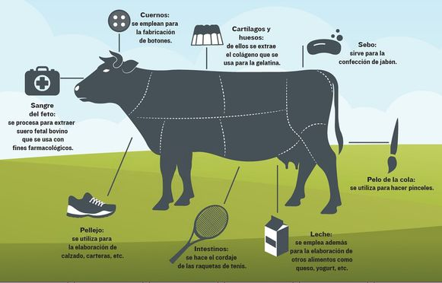

Se mencionan sólo algunos. En la imagen está apareciendo la vaca y las partes que aprovechamos.

Empecemos con sus cuernos, por su flexibilidad y suavidad es un elemento fácil de tallar, se emplean para la fabricación de botones, joyería y muchos otros objetos.

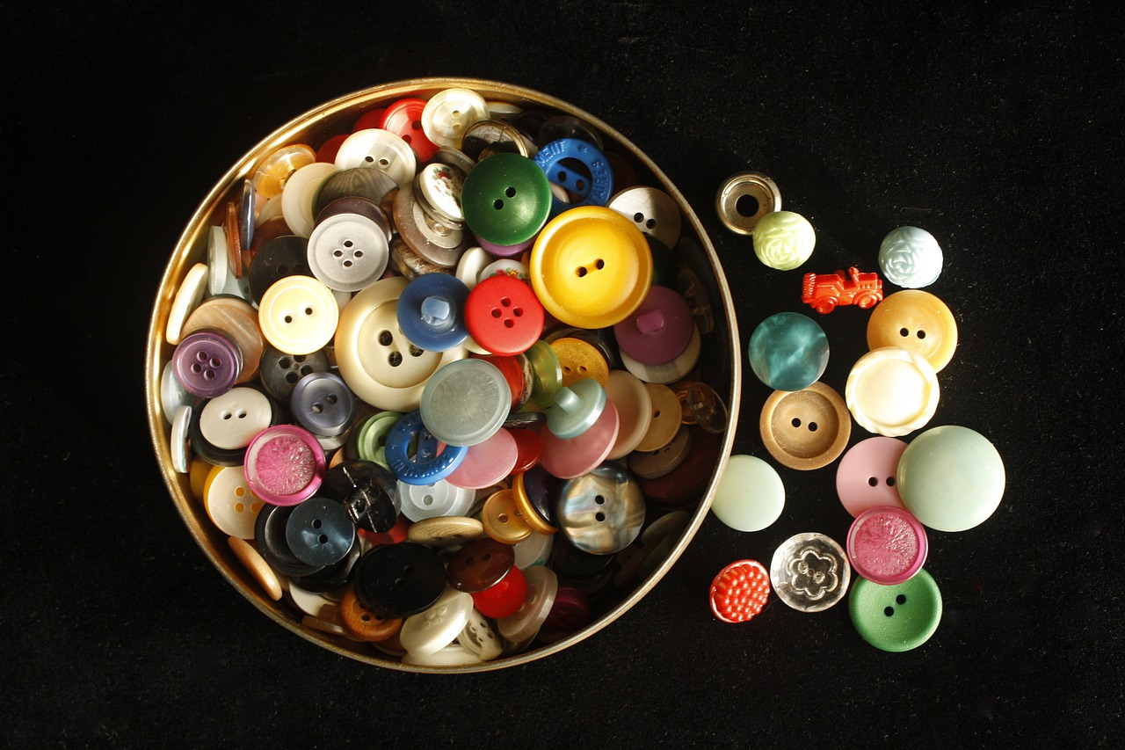

De los cartílagos y huesos de la vaca se extrae proteína que se usa para elaborar la gelatina.

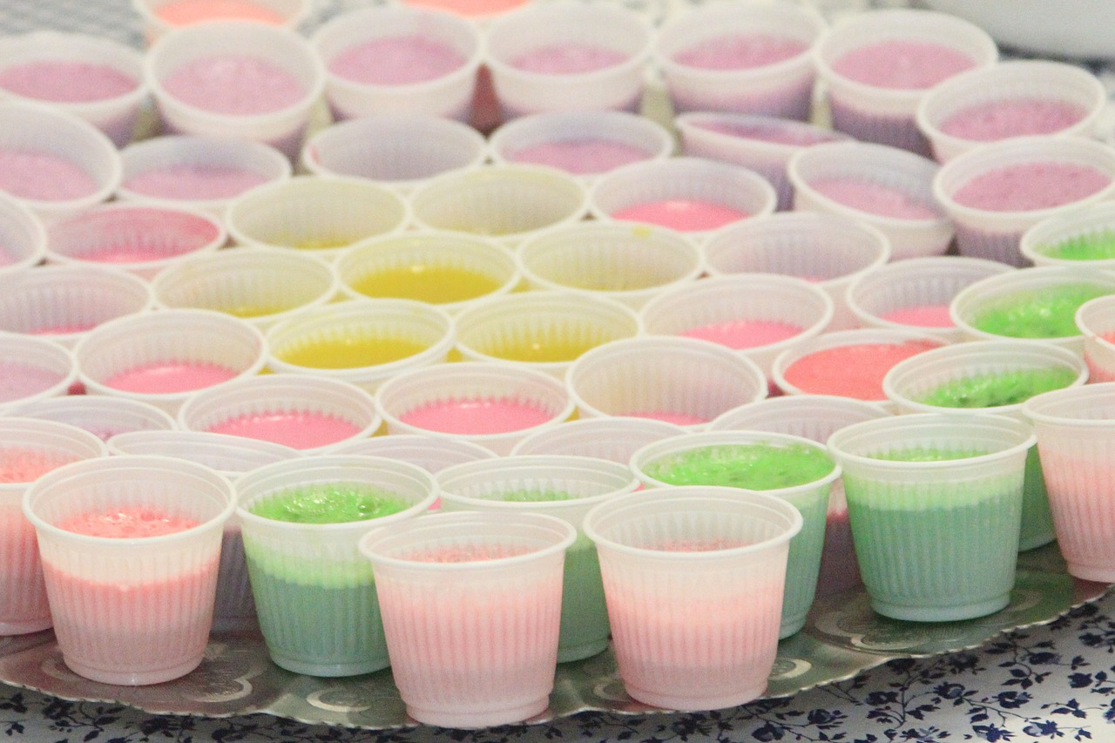

El sebo de la vaca sirve para la elaboración de jabones, geles y champús.

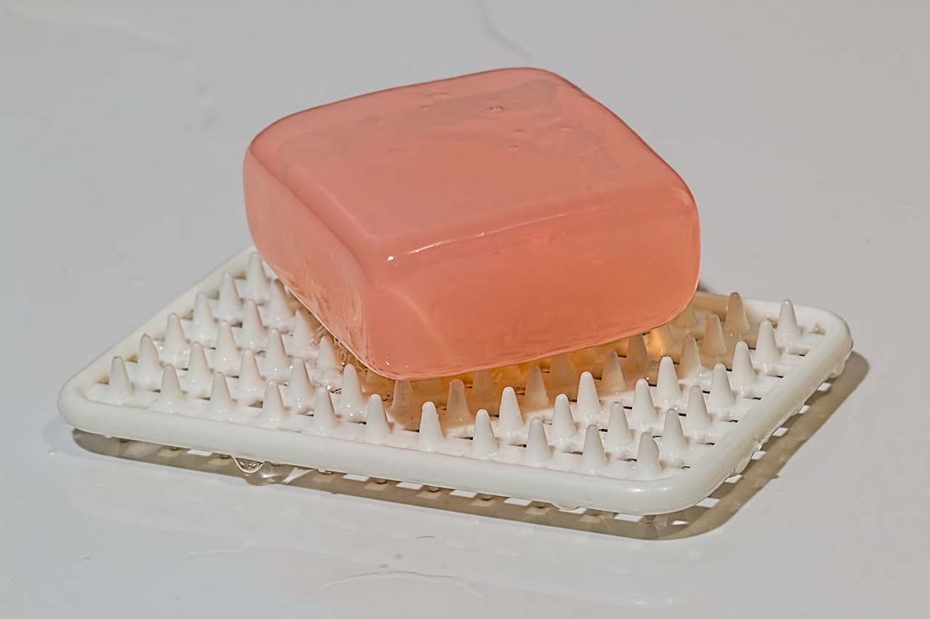

El pelo de la cola de la vaca, la utilizan para hacer pinceles.

Ahora cada vez que uses un pincel lo verás como una pequeña cola de vaca, pero que, en lugar de espantar moscas, hará obras de arte.

En el deporte también encontramos una parte de la vaca. ¿Sabías que utilizan sus intestinos para hacer las cuerdas de las raquetas?

También la piel de la vaca se utiliza para hacer carteras, bolsas, zapatos, otras prendas, de vestir, tapetes, entre otros productos.

También de ellas se extrae suero para producir vacunas. Por cierto, la palabra “vacuna” viene de la palabra vaca. Lo estudiaste en la clase “para prevenir las enfermedades”.

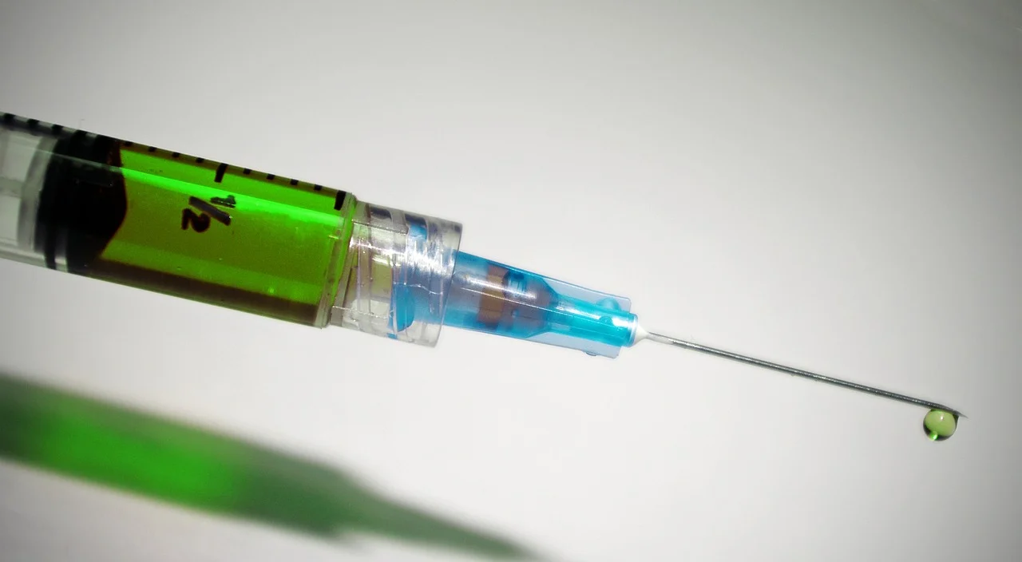

Por último, la leche, también se emplea para elaborar otros productos como el yogurt y el queso.

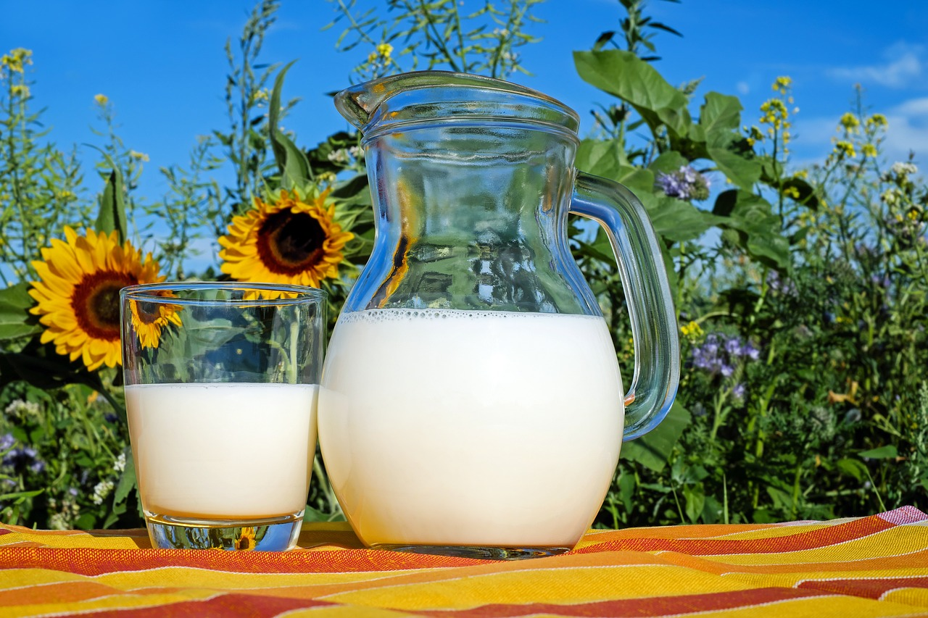

Son muchos los productos que el ser humano utiliza para cubrir necesidades vitales como la alimentación, la nutrición, la medicina, y hasta el arte y el deporte. En esta clase solo comentamos algunos de manera muy general.

Es bueno saber que los seres humanos aprovechamos a los animales para cubrir muchas de nuestras necesidades y que para eso es muy importante conocer que se reproducen de diversas maneras. Y también es importante ser consumidores conscientes.

Comenta en familia lo que aprendiste en clase. Intenta consultar otros libros y pregunta a los adultos si saben o conocen de estas técnicas que se vieron en clase.

¡Buen trabajo!

Gracias por tu esfuerzo.

Para saber más:
Lecturas

https://www.conaliteg.sep.gob.mx/

